Spécifications Fonctionnelles Détaillées
Domaine applicatif : Restitution
Chantier : Support IHM Portail utilisateurs

Identification du document
Référence | SFD_IHMPortailUtls_V1.0.docx
Date de création
Date de dernière mise à jour
Etat | Document à valider
Version | 1.0
Classification | Confidentiel - Non public
Nombre de pages | 27

 | Responsable | Date | Visas
Rédaction | Christian V. (Fonctionnel XXX)  Anne L. (Fonctionnel XXX) | 28/01/AAAA | CHV  ANL
Vérification | Gabriel L. (Responsable Fonctionnelle - XXX) | 21/01/AAAA | GAL
Revue | François M. (Responsable Qualité Projet – XXX)
Validation XXX | Henri H. (Responsable de programme – XXX)
Validation Client |  | 30/04/AAAA

Documents de référence
Référence | Descriptif
CCTP_111117.pdf | CCTP
Démonstrateur SFG V0.1.9.pdf | SFG démonstrateur
Services Détaillés V0.1.0.docx | Expression des besoins
Restitution_EDB_Processus_Support_v0.0.1 | Expression des besoins
Support-Précisions-expression besoins v0.0.2 | Expression des besoins

Historique du document
Version | Date | Auteur | Commentaires
V0.0.1 | 21/08/AAAA | XXX | Initialisation du document
V0.0.2 | 07/09/AAAA | XXX | Prise en compte des remarques de relecture XXX
V0.0.6 | 29/10/AAAA | XXX | Prise en compte des remarques de relecture Client
V0.0.7 | 20/11/AAAA | XXX | Ajout des compléments suite au choix de l'outil de niveau N1
V0.0.8 | 22/11/AAAA | XXX | A la demande du Client et pour que ce document soit orienté "support IHM",  - Suppression de la description du processus complet du support (il sera décrit dans un autre document) ;  - Suppression de la description des anomalies d'exploitation (les anomalies liées à l'alimentation sont décrites dans les SFD "Alimentation")
V0.0.9 | 10/01/AAAA | XXX | Mise à jour du document avec les dernières maquettes.  Retrait dans le formulaire de demande du captcha avec les règles associées.  Mise à jour de la description de l'e-mail d'interface Référentiel-Socle
V0.1.0 | 10/01/AAAA | XXX | Mise à jour n° version, suite vérification
V0.1.1 | 18/01/AAAA | XXX | Mise à jour de la maquette du formulaire pour ajouter la possibilité de supprimer un fichier uploadé dans le formulaire de demande de support  Mise à jour du contenu du mail suite aux retours de L.C.
V0.2.0 | 21/01/AAAA | XXX | Mise à jour n° version, suite vérification
V0.3.0 | 28/01/2013 | XXX | Retrait de la description de l'interface entre le formulaire et l'outil de niveau N1 (cette description sera intégrée à un document rassemblant toutes les interfaces).
V 1.0.0 | 30/04/2013 | XXX | Mise à jour n° version, suite mail de validation

Sommaire

Lexique, abréviations et légende 5
Abréviations 5
Légende adoptée 5
Présentation du document 6
Objectif et périmètre fonctionnel du document 6
Cible fonctionnelle de la version Alpha 7
Concepts métier : définitions et types 8
Les cas d'utilisation 10
Diagramme des cas d'utilisation 10
Description des cas d’utilisation 10
Détail des cas d'utilisation 11
Cas d'utilisation n° 01 : Consulter la FAQ sur le site Grand Public 11
Cas d'utilisation n°02 : Consulter la FAQ sur le site Professionnel 14
Cas d'utilisation n° 03 : Envoyer une demande par formulaire 17
Annexes 27
Liste des maquettes 27

Lexique, abréviations et légende

Abréviations
Les abréviations sont détaillées dans le dossier projet, répertoire 00-SFG, dans le document Glossaire_Abreviation_AAAAMMDD_V0.0.1

Légende adoptée
Plusieurs abréviations sont utilisées dans les descriptions des écrans.
Abréviation |  | Description
Paragraphe : Description détaillée de l’écran
Format | X(i) | Champ alphanumérique avec entre parenthèses le nombre de caractères.
 | N(i,j) | Champ numérique avec entre parenthèses le nombre de chiffres suivi du nombre de décimales si nécessaire.
 | Date | Champ de type date au format JJ/MM/AAAA
 | DT | Champ heure au format H24:MI
Paragraphe : Traitements métiers et contrôles
 | RAi | Règle d'affichage suivi de son indice
Code | RMi | Règle métier suivie de son indice.
 | RCi | Règle de contrôle suivie de son indice.
Le document en général
S/O |  |  | Sans objet

Présentation du document

Objectif et périmètre fonctionnel du document
Le présent document décrit les Spécifications Fonctionnelles Détaillées pour
Le domaine Restitution
  - Et le chantier Support utilisateurs – IHM Portail utilisateurs,
    - Pour la version Alpha de la construction du Référentiel.

Ce document ne vise pas l'exhaustivité du domaine "Restitution". Il a pour objectif de présenter avec précision, pour le périmètre de la version Alpha :
- Des fonctionnalités associées au service de demande de support,
- Le descriptif de chaque fonctionnalité en fonction des thématiques et des cas d’utilisation identifiés, à savoir les types de demande de support exprimée,
- Les objets manipulés, leur but et principe de fonctionnement,
- La maquette des écrans de restitution mettant en œuvre les fonctionnalités du service,
- Le rappel du processus de traitement des demandes des utilisateurs et du rôle des acteurs associés.
Le périmètre du document peut être visualisé par le bloc jaune dans le diagramme ci-dessous :
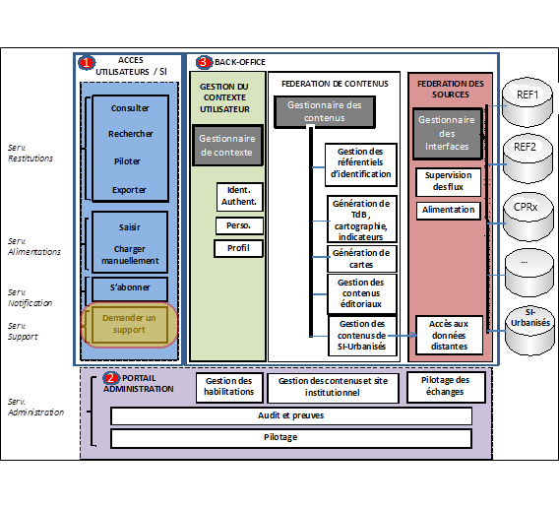

Cible fonctionnelle de la version Alpha
Par rapport au périmètre fonctionnel cible et pour ce chantier, le périmètre fonctionnel pour la version Alpha se limite aux demandes de la famille « fonctionnement opérationnel » ; demande d’assistance, d’information et déclaration d’incidents plus la demande d’évolution de l’offre de services.
La version Alpha ne met pas en œuvre les demandes de la famille « usage métier du Référentiel » dont la mise en œuvre est reportée à la prochaine version. Concrètement, pour ces cas, on prévoit juste l’affichage d’un message d’information, sans possibilité d’activer une demande via le portail.
Par ailleurs, la version Alpha du Référentiel ne met pas en œuvre les autres services de support envisagés pour la cible :
- Les fonctionnalités de traitement et de pilotage des demandes seront opérées via un outil de support (choix non arrêté au 17/10/AAAA). Les modalités de mise en œuvre et d’interopérabilité de cet outil avec le Référentiel (pour les demandes utilisateurs, objet de cette SFD et les tickets d’incidents issus des traitements d’alimentation, cf. SFD_03_02_Alimentation_AAAA0826)) et l’outil de gestion des incidents de la société L.C. (en charge du N1) doivent être précisées (fera l’objet d’un document spécifique).
- Les fonctionnalités de E-learning et Documentation ne seront pas activées.

Concepts métier : définitions et types
On distingue trois grandes familles de demandes :
- Les demandes relatives au fonctionnement opérationnel du Référentiel, cette famille regroupe :
- Les demandes d’assistance (aide à l’utilisation) ;
- Les demandes d’information ;
- Les déclarations d’incidents fonctionnels et techniques.

- Les demandes relatives à l’usage métier des données et des services, cette famille regroupe :
- Les déclarations d’anomalies de données (exemple : donnée erronée sur une PP ou une PM) ;
- Les déclarations d’anomalies sur un référentiel (exemple : les nomenclatures, les spécifications et autres documents de référence) ;
- Des demandes d’expertise métier sur l’identification des acteurs (réglementation…) ;
- Des demandes sur l’usage métier des services du Référentiel (exemple : utilisation des tableaux de bord et cartographies de pilotage dans le cadre dialogue de gestion entre les différents partenaires du Client) ;
- Les propositions d’évolution de l’offre de services du Référentiel.

- Les demandes relatives à l’exploitation du Référentiel, cette famille regroupe :
- Les alertes (les rapports d’exécution des différentes interfaces).
En version Alpha, dans la famille "demandes relatives à l'usage métier", les déclarations d'anomalies de données ne sont pas directement traitées via le portail du Référentiel, mais ce service est couvert par une information (via la FAQ) orientant l'utilisateur vers l'interlocuteur à contacter (par exemple, l'ordre du Professionnels).
Le tableau ci-dessous récapitule en fonction des acteurs les types de demandes et les moyens qu'ils ont à disposition pour effectuer une demande.

Qui demande quoi et comment ? | Famille de demandes
Qui | Fonctionnement opérationnel |  |  | Usage métier
 | Assistance | Information | Incident fonctionnel ou technique | Anomalie de données | Proposition d'évolution
Utilisateur non authentifié de l’espace Grand Public | FAQ GP
Utilisateur non authentifié de l’espace Professionnel | FAQ Pro  Téléphone |  |  | Une question/réponse de la FAQ Pro
Utilisateur authentifié de l’espace Professionnel | FAQ Pro  Formulaire de demande  Téléphone |  |  | Une question/réponse de la FAQ Pro | Formulaire de demande

Les cas d'utilisation

Diagramme des cas d'utilisation
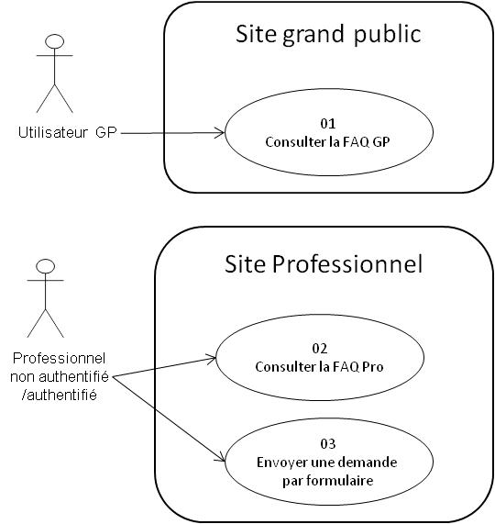

Description des cas d’utilisation
Version | Code UC | Cas d’utilisation | Acteurs
Alpha | 01 | Consulter la FAQ sur le site Grand Public | Internautes GP
Alpha | 02 | Consulter la FAQ sur le site Professionnel | Professionnel
Alpha | 03 | Envoyer une demande par formulaire | Professionnel authentifié

Détail des cas d'utilisation

Cas d'utilisation n° 01 : Consulter la FAQ sur le site Grand Public
Version | Code UC | Cas d’utilisation | Acteurs
Alpha | 01 | Consulter la FAQ sur le site Grand Public | Internautes GP
Alpha | 02 | Consulter la FAQ sur le site Professionnel | Professionnel
Alpha | 03 | Envoyer une demande par formulaire | Professionnel authentifié

Description
Cas d’utilisation  n° 01 | Consulter la FAQ sur le site Grand Public
Résumé | L’utilisateur est positionné sur une des pages du site grand Public. Il demande de l'aide en cliquant sur le lien [Besoin d'aide ?]. Le système affiche la FAQ Grand Public.
Déclencheur | Clic sur le lien [Besoin d'aide ?]
Mode | Interactif
Objectif | Afficher la FAQ Grand public pour un internaute grand public
Fréquence d’utilisation | A la demande
Acteur(s) principal (aux) | Utilisateurs du site GP
Pré conditions | Aucune
Post conditions | Aucune

Scénario principal
Étapes | Activité | Scénario Alternatif
1 | L’utilisateur clique sur le lien [Besoin d'aide ?].
2 | Le système affiche la FAQ Grand Public.

Cinématique
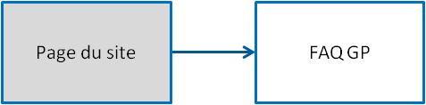

Ecran "FAQ Grand Public"

Maquette
Maquette 1 - FAQ Grand Public
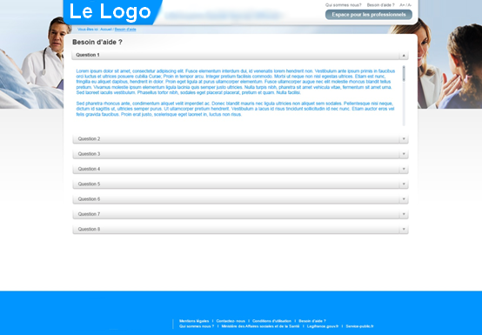

Description détaillée de l'écran
La FAQ est composée de questions et réponses, destinées au grand public.

Traitements métiers, contrôles et règles d'affichage
Aucune règle n'est associée à l'écran "FAQ Grand Public".

Description des actions
Aucune action n'est possible à partir de l'écran "FAQ Grand Public" (hormis les actions proposées à partir de liens ou boutons des en-têtes et pieds de page).

Cas d'utilisation n°02 : Consulter la FAQ sur le site Professionnel
Version | Code UC | Cas d’utilisation | Acteurs
Alpha | 01 | Consulter la FAQ sur le site Grand Public | Internautes GP
Alpha | 02 | Consulter la FAQ sur le site Professionnel | Professionnel
Alpha | 03 | Envoyer une demande par formulaire | Professionnel authentifié

Description
Cas d’utilisation  n° 02 | Consulter la FAQ sur le site Professionnel
Résumé | L’utilisateur est positionné sur une des pages du site Professionnel. Il demande de l'aide en cliquant sur le menu [Aide et support]. Le système affiche la FAQ Professionnels.
Déclencheur | Clic sur le menu [Aide et support]
Mode | Interactif
Objectif | Afficher la FAQ Professionnels pour un professionnel
Fréquence d’utilisation | A la demande
Acteur(s) principal (aux) | Utilisateur du site professionnel (authentifié ou non)
Pré conditions | Aucune
Post conditions | Aucune

Scénario principal
Étapes | Activité | Scénario Alternatif
1 | L’utilisateur clique sur le menu [Aide et support].
2 | Le système affiche la FAQ Professionnels.

Cinématique
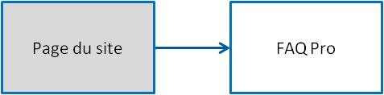

Ecran "FAQ Professionnels "

Maquette
Maquette 2 - FAQ Professionnels
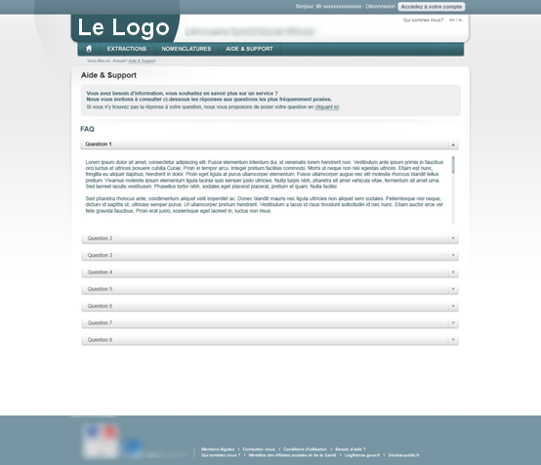

Description détaillée de l'écran
La FAQ est composée de questions et réponses, destinées aux professionnels.

Traitements métiers, contrôles et règles d'affichage
Aucune règle n'est associée à l'écran "FAQ Professionnels".

Description des actions
Déclencheur | Action | Concerne
[en cliquant ici] | Au clic sur les liens [en cliquant ici], le système affiche :  - Si l'utilisateur est authentifié, la page "Formulaire de demande".  - Si l'utilisateur n'est pas authentifié, la pop in " Page information avec n° tél"  Ces page et pop in sont décrites dans le cas d'utilisation "03 - Envoyer une demande par formulaire ". La page "Formulaire de demande" est décrite au § 3.3.1.3 et la pop in "Page information avec n° tél" est décrite au § 3.3.1.5.

Cas d'utilisation n° 03 : Envoyer une demande par formulaire
Version | Code UC | Cas d’utilisation | Acteurs
Alpha | 01 | Consulter la FAQ sur le site Grand Public | Internautes GP
Alpha | 02 | Consulter la FAQ sur le site Professionnel | Professionnel
Alpha | 03 | Envoyer une demande par formulaire | Professionnel authentifié

Description
Cas d’utilisation  n° 03 | Envoyer une demande par formulaire
Résumé | L’utilisateur professionnel souhaite avoir des informations complémentaires à celles disponibles dans la FAQ Professionnels ou suggérer une évolution. Il a accès au formulaire de demande s'il est authentifié. Il renseigne un formulaire dont les données seront transmises au support correspondant au type de demande.
Déclencheur | - Clic sur le lien [en cliquant ici], depuis la FAQ Professionnels (sous réserve d'être déjà authentifié);  ou  - Clic sur le lien [en cliquant ici], depuis la pop in " Page information avec n° téléphone", suivi d'une authentification réussie.
Mode | Interactif
Objectif | Saisir une demande (d'information ou d'assistance) ou suggérer une évolution. La demande sera envoyée au support correspondant au type de demande.
Fréquence d’utilisation | A la demande
Acteur(s) principal (aux) | Utilisateur authentifié du site professionnel
Pré conditions | Aucune
Post conditions | Aucune

Scénario principal
Étapes | Activité | Scénario Alternatif
1 | L’utilisateur authentifié renseigne le formulaire de demande.
2 | L'utilisateur valide le formulaire.
3 | Le système transfère la demande au support correspondant au type de demande sélectionné par l'utilisateur.
4 | Le système informe l'utilisateur que sa demande a été transmise au support.
5 | Le système affiche la page d'accueil du site professionnel.

Cinématique
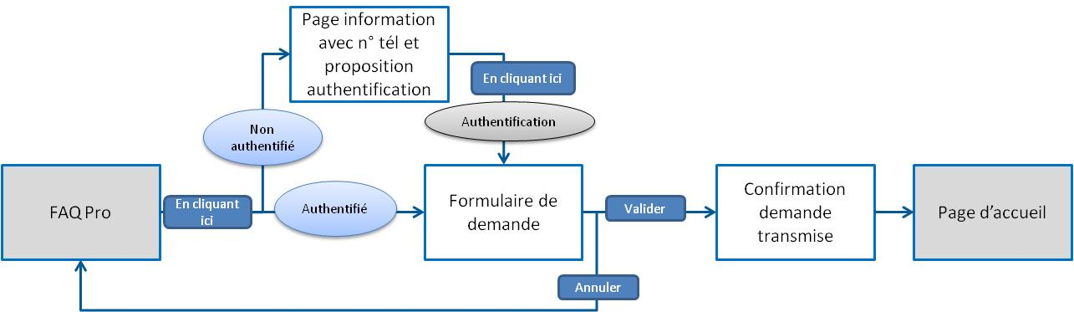

Ecran "Formulaire de demande"

Maquette

Maquette 3 - Formulaire de demande (vue initiale)
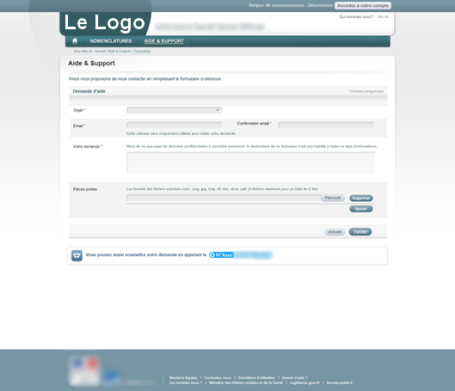

Maquette 4 - Formulaire de demande renseigné
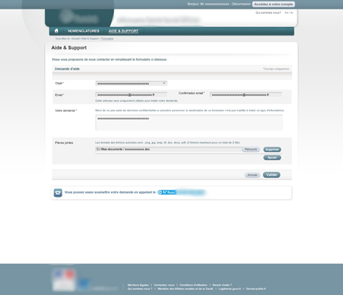
Maquette 5 - Formulaire de demande renseigné et avec upload d’un 2e fichier
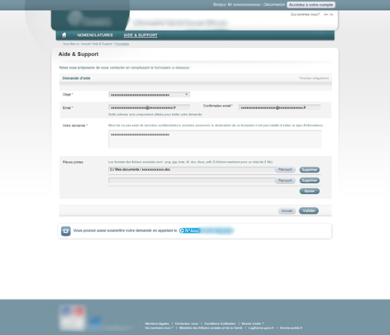

Description détaillée de l'écran
Libellé | Format | Description
Objet |  | Liste des types de demande
E-mail | X(150) | Adresse e-mail utilisée pour communiquer avec le demandeur (obligatoire)
Confirmation e-mail | X(150) | Confirmation de l'adresse e-mail saisie (obligatoire)
Votre demande | Texte | Description de la demande (obligatoire)
Pièces jointes |  | Pièces jointes aidant à la compréhension de la demande comme des copies d’écran (facultatif)  (voir maquettes 4 & 5)
[Supprimer] |  | Action associée à chaque fichier sélectionné  (voir maquettes 4 & 5)

Traitements métiers, contrôles et règles d'affichage
Code | Description | Concerne
RM_UC03_01 | La liste des types d'objet contient les types de demande possibles (dans l'ordre indiqué) :  - Demande d'informations  - Demande d'assistance  - Suggestion d'évolution  - Autre | Liste des types d'objet
RM_UC03_02 | Les champs "E-mail" et "Confirmation e-mail" sont initialisés par l'adresse de contact connue par le système. Ces champs sont modifiables. | E-mail  Confirmation e-mail
RM_UC03_03 | La demande est transmise au niveau N1 quel que soit l'objet de la demande. (voir § 3.3.1.6) | [Valider]
RC_UC03_01 | Les champs "Objet", "E-mail", "Confirmation e-mail", "Votre demande" sont obligatoires.  Si l'un de ces champs n'est pas renseigné, le système affiche à côté du libellé du(des) champ(s) non renseigné(s), en rouge :  - Objet obligatoire  - E-mail obligatoire  - Confirmation e-mail obligatoire  - Détail obligatoire | Objet  E-mail  Confirmation e-mail  Votre demande
RC_UC03_02 | Les champs "E-mail" et "Confirmation e-mail" doivent avoir le formalisme d’une adresse e-mail.  Si ce n'est pas le cas, le système affiche à côté du libellé du champ, en rouge :  - Format incorrect | E-mail  Confirmation e-mail
RC_UC03_03 | Les formats acceptés des pièces pouvant être jointes sont png, jpg, bmp, tiff, doc, docx et pdf.  Si ce n'est pas le cas, le système affiche à côté du libellé du champ, en rouge :  - Format autorisé : png, jpg, bmp, tiff, doc, docx et pdf | Pièces jointes
RC_UC03_04 | Le nombre maximum de pièces pouvant être jointes est 3.  Si ce n'est pas le cas, le système affiche à côté du libellé du champ, en rouge :  - Nombre maximum de pièces jointes : 3 | Pièces jointes
RC_UC03_05 | La taille maximum de l'ensemble des pièces pouvant être jointes est 2 Mo.  Si ce n'est pas le cas, le système affiche à côté du libellé du champ, en rouge :  - Taille maximum de l'ensemble des pièces jointes : 2 Mo | Pièces jointes
RC_UC03_06 | Le captcha saisi doit correspondre à l'image du captcha.  Si ce n'est pas le cas, le système affiche à côté du libellé du champ, en rouge :  - Le mot saisi ne correspond pas à l'image. | Vérification de sécurité
RC_UC03_07 | Les contenus des champs "e-mail" et "confirmation e-mail" doivent être identiques.  Si ce n'est pas le cas, le système affiche à côté du libellé du champ "confirmation e-mail", en rouge :  - La confirmation de l'e-mail doit être identique à l'e-mail. | E-mail  Confirmation e-mail
RC_UC03_08 | Point d'attention pour la sécurité  Les champs en saisie libre ("E-mail", "Confirmation e-mail" et "Votre demande") ne doivent pas comporter de caractères dangereux pouvant être interprétés comme du code (exemple : scripts). Ces caractères seront supprimés ou transformés. | E-mail  Confirmation e-mail  Votre demande
RC_UC03_09 | Point d'attention pour la sécurité  Lors de la validation du formulaire, le système doit empêcher que la même requête soit rejouée plusieurs fois (protection au déni de fonctionnement). | [Valider]

Description des actions
Déclencheur | Action | Concerne
[Valider] | L’application vérifie la présence des données obligatoires et leur formatage (règles RC_UC03_01 à RC_UC03_07).  Si les contrôles sont corrects,  - La demande est transmise au support correspondant au type de demande, selon la règle RM_UC03_03;  - Le système affiche la pop in de confirmation de la transmission de la demande.  Si au moins un des contrôles n'est pas correct, le système affiche le message précisé dans la règle non vérifiée et réaffiche la page en conservant les informations saisies ou sélectionnées. | RC_UC03_01, RC_UC03_02, RC_UC03_03, RC_UC03_04,  RC_UC03_05,  RC_UC03_07  RM_UC03_03
[Annuler] | Au clic sur le bouton [Annuler], l'application affiche l'écran "FAQ Professionnels".
[Parcourir] | Ouvre une fenêtre de sélection pour la sélection d'un fichier
[Supprimer] | Supprime la sélection du fichier
[Ajouter] | Affiche un nouveau groupe "Parcourir – Supprimer" pour pouvoir sélectionner une nouvelle pièce jointe

Pop in « Confirmation demande transmise »

Maquette
Maquette 6 - Pop in « Confirmation demande transmise »
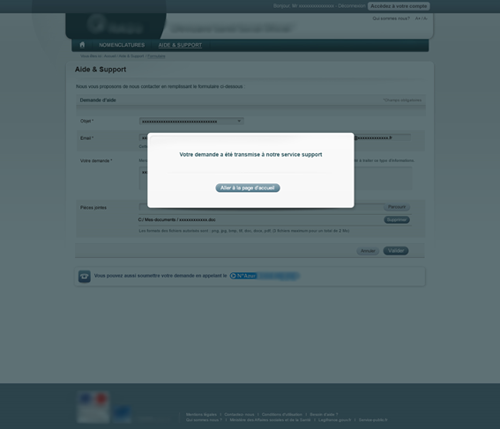

Description détaillée de l'écran
Libellé | Format | Description
« Votre demande a été transmise à notre service Support » | Texte | Message d’information

Description des actions
Déclencheur | Action | Concerne
[X Fermer] | Ferme la pop in et affiche la page d'accueil du site professionnel
[Aller à la page d'accueil] | Ferme la pop in et affiche la page d'accueil du site professionnel

Pop in "Page information avec n° téléphone"

Maquette
Maquette 7 - Pop in « Page information avec n° téléphone »
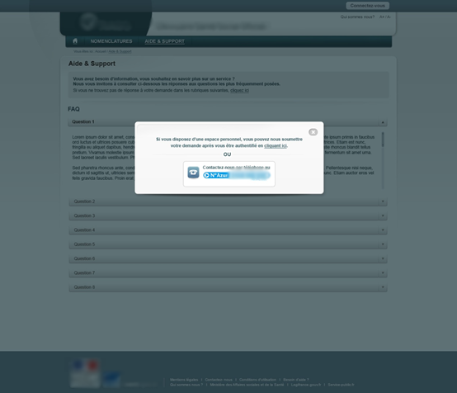

Description détaillée de l'écran
Cette pop in est affichée à partir d'un clic sur un lien proposant de contacter le support, sur la page FAQ professionnels, dans le cas où l'utilisateur n'est pas authentifié.

Description des actions
Déclencheur | Action | Concerne
[cliquant ici] | Ferme la pop in et affiche l'écran d'authentification (décrit dans les SFD du chantier "02-01 – Accès & Habilitations").  Après réussite de l'authentification, le système affiche la page "Formulaire de demande".
[X Fermer] | Ferme la pop in et affiche la FAQ professionnels

Annexes

Liste des maquettes
Maquette 1 - FAQ Grand Public 11
Maquette 2 - FAQ Professionnels 14
Maquette 3 - Formulaire de demande (vue initiale) 18
Maquette 4 - Formulaire de demande renseigné 19
Maquette 5 - Formulaire de demande renseigné avec upload d'un 2e fichier 19
Maquette 6 - Pop in « Confirmation demande transmise » 23
Maquette 7 - Pop in « Page information avec n° téléphone » 24

